http://social86.ru

ПАМЯТКА
ПОЛУЧАТЕЛЯМ СОЦИАЛЬНЫХ УСЛУГ ПО РАБОТЕ С ПОРТАЛОМ
СОЦИАЛЬНЫХ УСЛУГ

ПОРТАЛ СОЦИАЛЬНЫХ УСЛУГ http://social86.ru/

1 января 2018 года в Ханты-Мансийском автономном округе – Югре стартовал пилотный проект социальных инноваций в сфере социального обслуживания граждан (уберизация социальных услуг). Проект направлен на повышение качества и доступности наиболее востребованных социальных услуг, таких как уход за тяжелобольными гражданами, кратковременный присмотр за детьми, социальное такси. Проект реализуется с использованием единой региональной информационной системы «Портал социальных услуг» (http://social86.ru/).
На портале размещен реестр поставщиков социальных услуг – государственных и негосударственных (коммерческих и некоммерческих) организаций социального обслуживания, индивидуальных предпринимателей, самозанятых граждан, основные сведения о них и оказываемых услугах. Представленная информация позволит гражданам выбрать наиболее приемлемый вариант получения социальных услуг.

2

ПОРТАЛ СОЦИАЛЬНЫХ УСЛУГ http://social86.ru/

РЕГИСТРАЦИЯ НА ПОРТАЛЕ СОЦИАЛЬНЫХ УСЛУГ
Для начала работы на портале:
- В сети Интернет введите адрес: http://social86.ru/.
- В правом верхнем углу нажмите на «Вход».
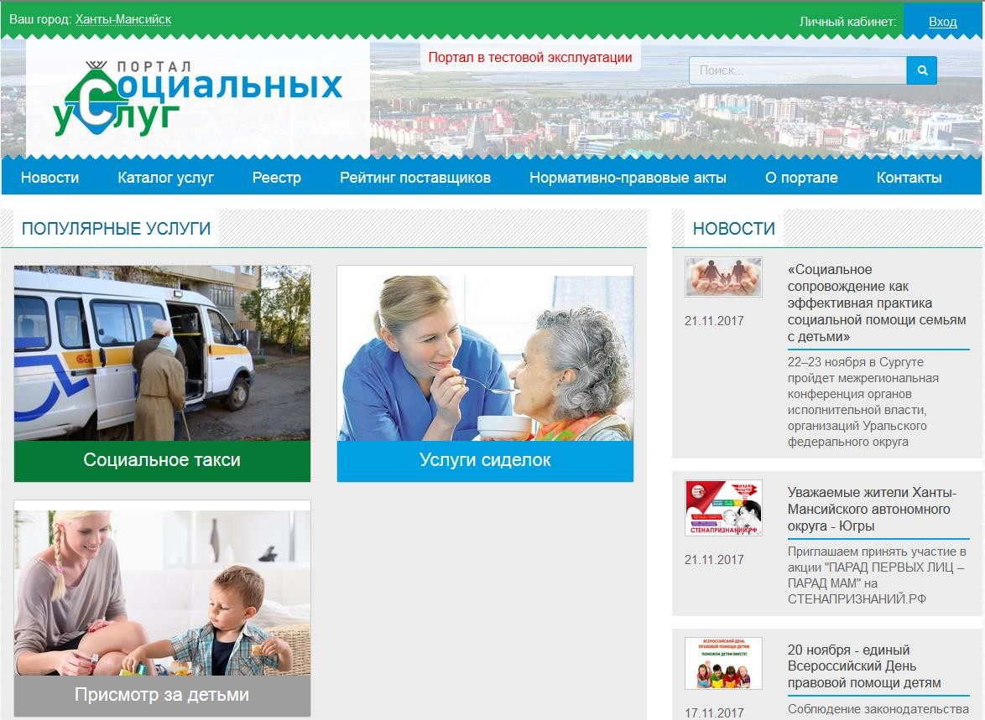

- В появившемся окне выберите «Войти с помощью ГОСУСЛУГ».
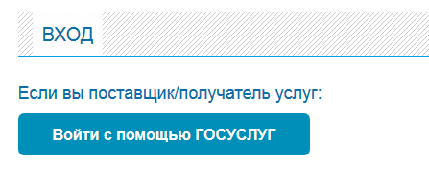

3

ПОРТАЛ СОЦИАЛЬНЫХ УСЛУГ http://social86.ru/

- На странице авторизации портала «Госуслуги» введите данные для входа.

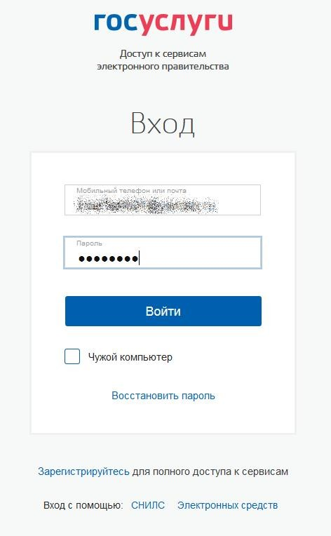

4

ПОРТАЛ СОЦИАЛЬНЫХ УСЛУГ http://social86.ru/

При успешной авторизации вы будете перенаправлены на портал социальных услуг в «Личный кабинет» получателя.
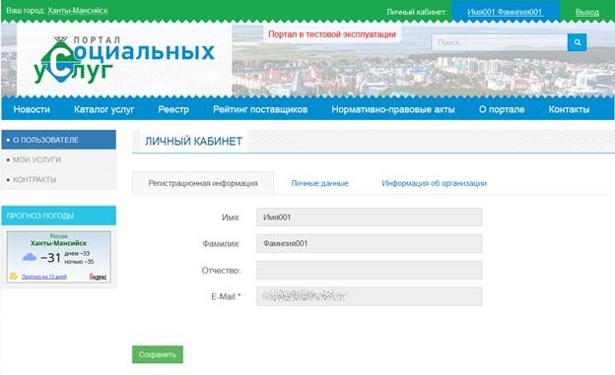
«Личный кабинет» получателя социальных услуг будет заполнен сведениями, полученными из портала «Госуслуги». Изменение этих сведений не является возможным.
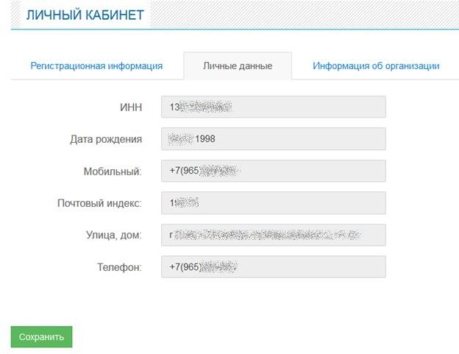
Раздел «Информация об организации» предназначен для заполнения только поставщиками социальных услуг.
Регистрация получателя социальных услуг на портале завершена.

5

ПОРТАЛ СОЦИАЛЬНЫХ УСЛУГ http://social86.ru/

ВЫБОР СОЦИАЛЬНОЙ УСЛУГИ
- В поле «Ваш город» выберите город вашего проживания.

- Перейдите в раздел «Каталог услуг».
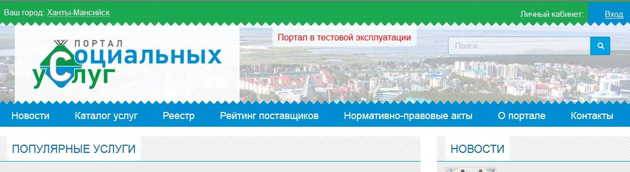

- Выберите необходимый раздел: «Социальное такси», «Услуги сиделок», «Присмотр за детьми».

- Из предложенного списка объявлений услуг выберите интересующую вас услугу, наведите курсор мыши на объявление, появиться активная кнопка «Получить услугу».
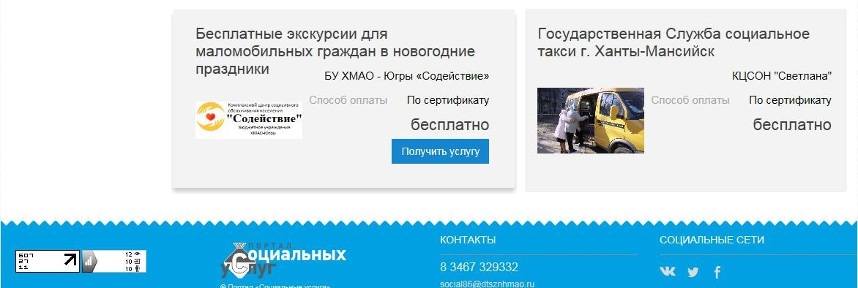

6

ПОРТАЛ СОЦИАЛЬНЫХ УСЛУГ http://social86.ru/

- Ознакомьтесь с описанием услуги, сроками оказания услуги, способами оплаты, информацией о поставщике услуги.

- Для оформления контракта с поставщиком социальных услуг нажмите «Направить электронный контракт», затем в окне
«Отправить контракт» нажмите «Отправить».
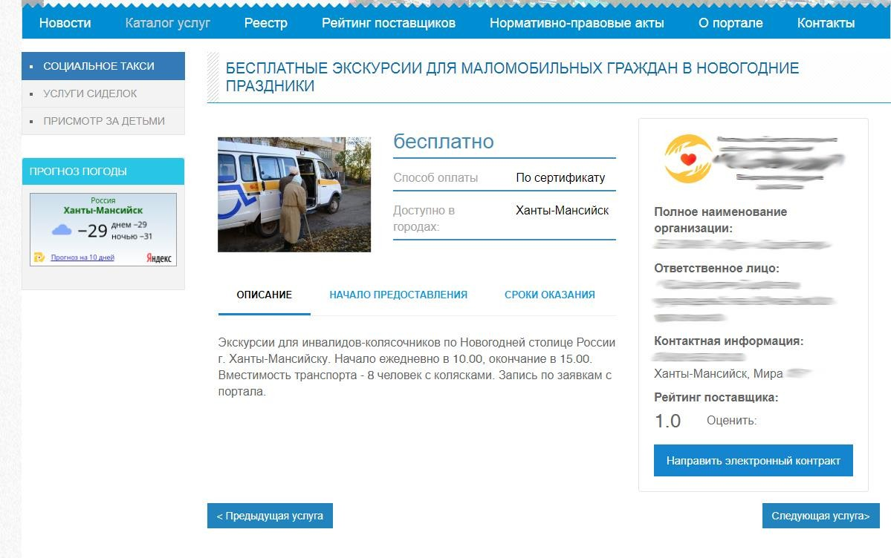

Контракт сохраняется в личном кабинете получателя в разделе
«Контракты» с указанием статуса контракта и отправляется в личный кабинет поставщика социальных услуг.
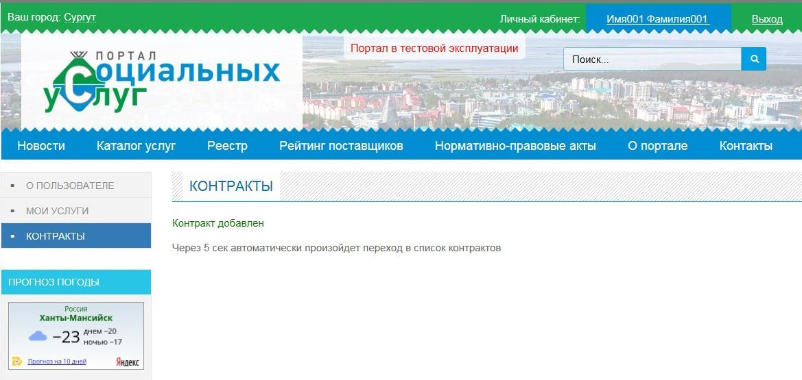

7

ПОРТАЛ СОЦИАЛЬНЫХ УСЛУГ http://social86.ru/

Поставщик, получив контракт, принимает решение о заключении или отклонении данного контракта. Уведомление о решении поставщика поступает в личный кабинет получателя.

ПОЛЕЗНАЯ ИНФОРМАЦИЯ

Дополнительную информацию вы можете получить в разделах портала.
«Новости»: информация о мероприятиях, акциях, технологиях и иных событиях в социальной сфере.
«Реестр поставщиков»: полное наименование поставщика социальных услуг, регистрационный номер учетной записи, организационно-правовая форма (для юридических лиц).
«Рейтинг поставщиков»: качество работы поставщика социальных услуг.
«Нормативно-правовые акты»: нормативные документы федерального и регионального уровней, регламентирующие социальное обслуживание.
«О портале»: информация о пилотном проекте социальных инноваций в сфере социального обслуживания граждан (уберизация социальных услуг), цели проекта, перечень социальных услуг.
«Контакты»: адреса, телефоны Департамента социального развития Ханты-Мансийского автономного округа – Югры.

8

